在會議室面板上請求服務
面板底部工具列的服務按鈕 — 表單裡列出什麼、請求如何送出、以及空閒的會議室 為何什麼都不顯示。
2026-08-20 · https://offision.com/help/zh-hant/service/request-service-at-the-room-panel/
茶壺空了、螢幕叫不醒。沒有人需要離開會議去找人 — 門旁的面板就在問題發生的
地方接下請求。
開始之前:
服務控制項只在預約進行中、而且會議室已設定
使用中服務時才會出現。
空閒的會議室什麼都不顯示是正常的，不是故障 — 這顆按鈕沒有任何面板端設定。

在面板的哪裡
出現哪個控制項，取決於面板的樣式：
樣式 | 位置
室內控制 | 底部工具列的服務
Mini | 會議室使用中時，選單裡的請求服務
Modern | 沒有服務控制項 — 請改用應用程式或會議室的 QR 碼

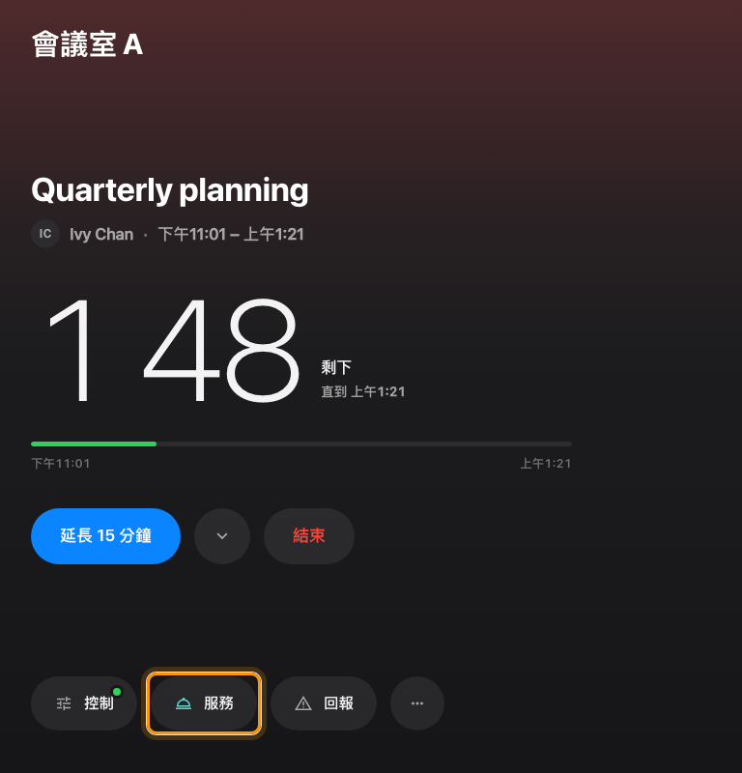
室內控制樣式的底部工具列，中間是「服務」。

1. 打開服務表單
點服務。表單先列出這間會議室的服務項目，下方是會議室帶的連結 —
請求服務與技術支援兩列，顯示 QR 碼讓你用自己的手機繼續，完全不需要帳戶。
只有一項服務而沒有連結的會議室會跳過清單，直接打開那項服務。
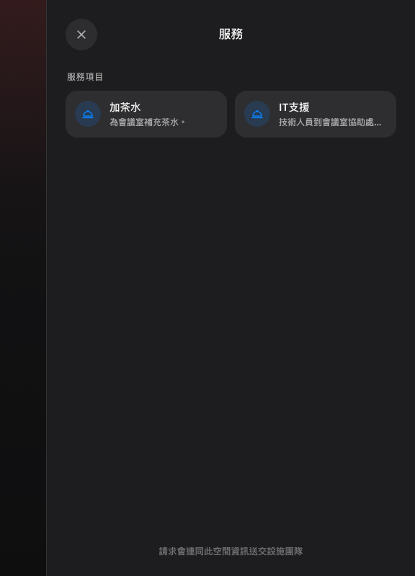
服務表單：這間會議室的服務，下方是連結。

2. 填好並送出
每項服務只問它被設定要問的 — 數量、選項、一行文字。紅點標示必填，
備註 · 選填可以寫其他任何事。然後送出請求。
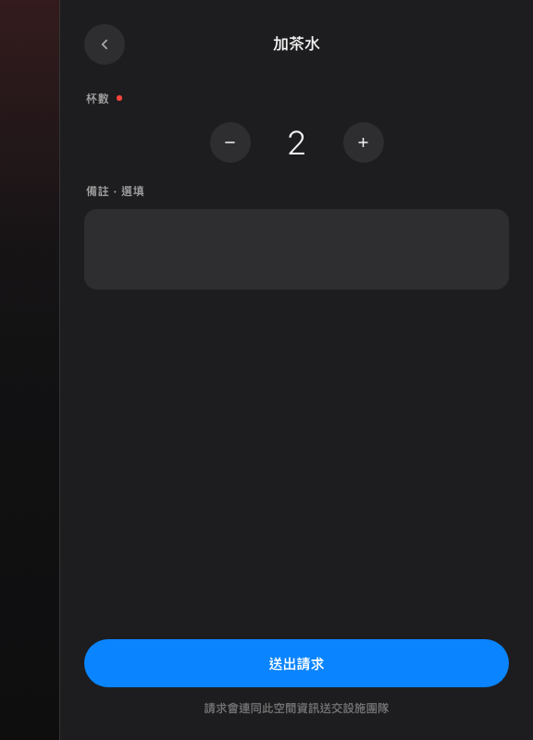
填好一項服務。整張表單就是「送出請求」。
面板會顯示確認 — 已送出請求、已通知設施團隊 — 表單隨即自行關閉。
會議室資訊會自動附上，沒有人需要說自己在哪裡。

確認是否成功
打開管理主控台的已申請的服務。請求就在那裡，對應這間會議室，並且已指派
一位服務人員。請求送出的那一刻就出現在佇列裡，從佇列工作的人員立即看得到。
Where in Offision: admin app → service/appointment-service-items (已申請的服務)
服務沒有出現時:
面板提供哪些服務，是在服務本身的已指派資源設定的 — 不在面板上。而在
服務時間之外的服務會從表單上消失，直到時間再次開始 — 這比一個沒有人回應
的請求要好。

